**ZENGE** se u Borovu proizvode od 1985., od kada ih je naručila američka tvrtka Royce Shoes. Bile su namjenjene nošenju u pustinjama i planinama. Te čizme su postale jedan od simbola ratnog Vukovara, a mnogima od branitelja upravo su one pomogle da lakše prebrode kišne i hladne dane. Poslije im je činjenica što su imali 'zenge' predstavljala veliki problem nakon zarobljavanja. Zbog tih čizama, po kojima su bili prepoznatljivi, doživjeli su dodatne torture. Svjedoče to i mnogi zatočenici srpskih logora koji su se u svojim kasnijim izjavama prisjetili ispitivanja i batinanja jer su na sebi imali 'zenge'. Zbog toga su po logorima imali 'poseban tretman, ispričao je Hubalek.

"*Naše 'žute cipele' Zenge postale su simbolom brige za hrvatskog branitelja. Za vremena zime, braniteljima su dane žute čizme u Borovu te su oni u njima odlazili u obranu i na taj način postale simbolom koraka u bitci za Vukovar*", rekli su svojedobno u Borovu.

*'I danas, hodajući šetnicom uz Dunav, ako sklopite oči i čujete vjetar, čuju se koraci žute čizme. Zvuk koraka slobodne vukovarske mladosti'* - citat je iz ulomka jednog logoraša.

**TURBO VOD**

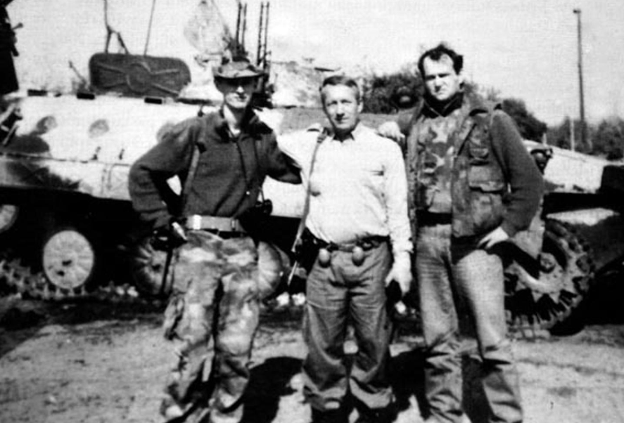Turbo vod bio je slan na najdelikatnije i najopasnije zadatke u obrani Vukovara i vod koji je išao na ispomoć svim drugim dijelovima obrane Vukovara. Prosjek godina u Turbo vodu bio je 20 godina. Oformio ga je i predvodio Blago Zadro. Specijalnost ovog voda, osim uništavanja tenkova, bila su tzv. "čišćenja", operacije u kojima se išlo po kućama i borilo prsa u prsa.

**PUSTINJSKI ŠTAKORI I ŽUTI MRAVI**

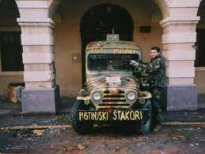Trpinjsku cestu branili su ljudi raznih profila. Bilo je poljoprivrednika, muzičara, srednjoškolaca, avanturista. Ti ljudi u ratu tvorili su dva elitna odreda branitelja Vukovara – Žute mrave i Pustinjske štakore. Ovi odredi slani su na zadatke u koje se gotovo nitko drugi nije usudio ići. Išli su u akcije dok se većina drugih nije usuđivala izaći iz podruma. Žuti mravi i Pustinjski štakori zajedno s Turbo vodom zaslužni su za velik broj mrtvih neprijateljskih vojnika na vukovarskom bojištu, a slijedom toga i za dugotrajnost otpora hrvatskih branitelja Vukovara. O njima se do danas gotovo ništa nije znalo.